新 书 推 荐

中文书名：《野外情书：我和狼犬洛基的探险》
英文书名：WILD TOGETHER: My Adventures with Loki the Wolfdog
作 者：Kelly Lund
出 版 社：Pegasus Books
代理公司：Biagi /ANA/Helene Han
页 数：128页
出版时间：2018年7月
代理地区：中国大陆、台湾
审读资料：电子稿
类 型：摄影

内容简介：

在2012年的一场暴风雪中，凯利·隆德（Kelly Lund）把洛基（Loki），一只哈士奇和北极狼的混血犬带回了家中。凯利成长在一个非常重视狗的家庭，对大型犬并不陌生。然而，洛基身上有一种注定的不同。

与其说洛基进入了凯利的世界，凯利感觉到的是一种进入洛基世界的呼唤。从那时起，凯利决定他要尽全力，不把凯利留在家中。当洛基四个月的时候，他们就开始了乡村滑雪。在三岁之前，已经看过了美国西部的大部分地区。在Instagram 超过150万粉丝，在Facebook 超过140,000的赞，人们已经爱上了凯利和洛基的冒险旅程故事！

刚开始，仅仅是因为有趣，凯利在Instagram 上给洛基开通了账号，记录他们一起的恶作剧。渐渐，他们的故事被大量的媒体做报告，给了他们意向不到的曝光量！

意识到他们在社交媒体上的影响力，他们也想要回馈和激励他人走出家门，探索这个世界，和他们的小狗们一切去创作属于他们彼此的回忆。狼犬洛基之所以有这样大量的粉丝，是因为人们喜欢看凯利和洛基在一起时所带来的感动。这本书不仅有很强的哲学性，也是一本精美的摄影集，但更是一份通过凯利和洛基的眼睛体验生活的邀请函！

作者简介：

凯利·隆德（Kelly Lund），摄影师，狂热冒险家。在凯利成为全职“狗爸”之前，他是美国丹佛市户外休闲的协调员，鼓励平日只生活在城市的人去探索周围的山脉。目前，凯利将更多的将精力放在社交媒体的维护上。他和洛基生活在科罗拉多州的丹弗市。
内容展示：

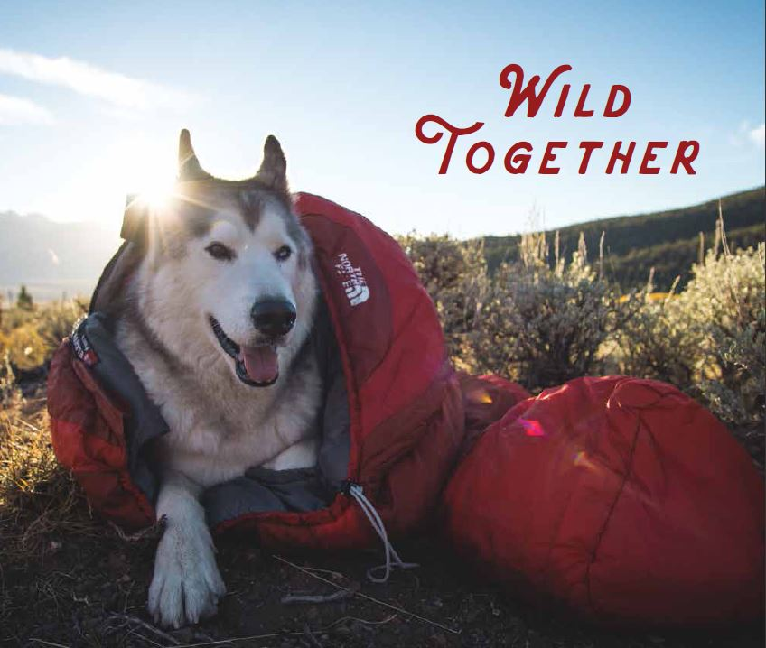

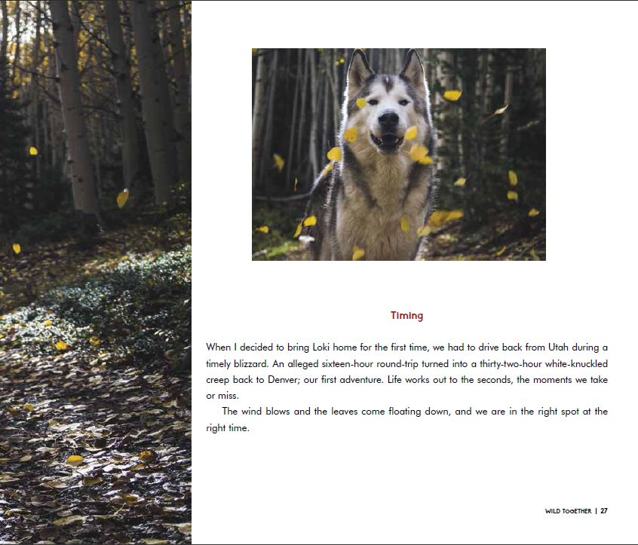

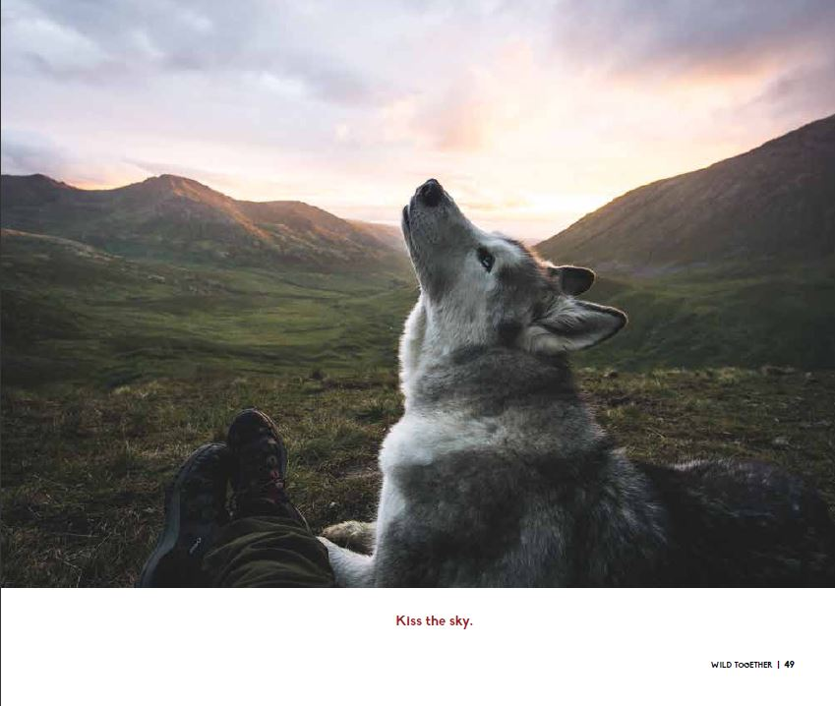

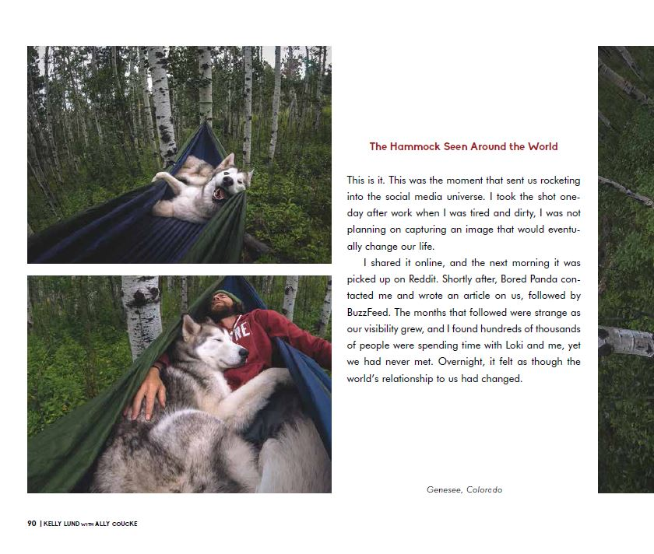

电子稿下载链接： https://pan.baidu.com/s/1_iwhsUKUVg7_4fVmRXWkNQ

谢谢您的阅读！

请将回馈信息发至：韩赫（Hélène Han）
安德鲁﹒纳伯格联合国际有限公司北京代表处
北京市海淀区中关村大街甲59号中国人民大学文化大厦1705室, 邮编：100872
电话：0086-10-82449260
传真：010-82504200
Email: Helene@nurnberg.com.cn
网址：www.nurnberg.com.cn
微博：http://weibo.com/nurnberg
豆瓣小站：http://site.douban.com/110577/
微信订阅号：安德鲁书讯

